Miércoles
30
de septiembre
Educación Preescolar
Educación Física
Sin caernos

Aprendizaje esperado: Realiza movimientos de locomoción, manipulación y estabilidad, por medio de juegos individuales y colectivos.

Énfasis: Explora sus patrones básicos de movimientos.

¿Qué vamos a aprender?

Aprenderás la importancia que tiene para tu cuerpo controlar el equilibrio, esto te ayudara a no caerte.

Pide a un adulto que te acompañe, él o ella podrán ayudarte a desarrollar las actividades y a escribir las ideas que te surjan.

¿Qué hacemos?

Hoy jugarás al circo seguramente te divertirás, serás la o el equilibrista, para ser la o el mejor tienes que aprender a controlar tu cuerpo.

Para realizar esta tarea necesitaras los siguientes materiales que seguramente tienes en casa, recuerda que solo debes utilizar objetos seguros que no puedan lastimarte.

- Bolsitas con semillas, arroz, frijoles y sopa.
- Pelotas.
- Aros de cartón.
- Tiras de cartón.
- Calcetines.
- Cajas de cartón.
- Tapete.

Para iniciar con la primera actividad marca una línea en el piso o pega tiras de cartón y camina sobre ella como si estuvieras haciéndolo sobre una cuerda, si tienes miedo ¡no te preocupes! Pide ayuda a mamá o papá para que te tomen de la mano, comienza haciéndolo muy despacio con desplazamientos laterales, si sientes que pierdes el equilibrio intenta poner tus brazos en la cintura, inténtalo también caminando de puntitas.

Para la segunda actividad pide a mamá o papá que te den muchos pares de calcetines y forma una línea en el piso para que camines sobre ellos, recuerda siempre tener cuidado y evita lastimarte.

Llego el momento de usar las cajas de cartón, coloca una caja en un extremo del lugar donde te encuentres realizando tus ejercicios y otra cerca de la tira de calcetines, usa los dedos de tus pies para levantar los calcetines y depositarlos dentro de la caja no olvides colocarlos todos.

Para la última actividad toma una bolsita de semillas, lánzala hacia arriba y atrápala con una sola mano, ponla en tu cabeza e intenta pasar por algunos obstáculos sin dejarla caer, ahora con la bolsita de arroz en tu cabeza intenta pararte en un solo pie y mantén el equilibrio, ¿es difícil verdad?

Para terminar recuéstate en el piso e imagina que eres un títere, levanta tus manos, tus brazos, tus piernas y tus pies hasta quedarte quieto, de esta forma has controlado tu cuerpo.

El Reto de Hoy:

Pide a mamá o papá que te den una pelota pequeña, una hoja de papel y una caja o una cubeta, coloca la caja en un extremo de la habitación donde te encuentres, con ayuda de uno de ellos tomen la hoja coloquen la pelota encima de ella y caminen hasta ponerla en la caja, recuerda no dejes caer la pelota.

¡Buen trabajo!

Gracias por tu esfuerzo

Para saber más:
Lecturas
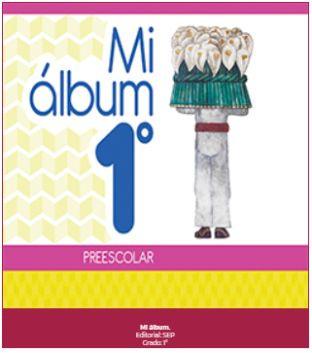
https://libros.conaliteg.gob.mx/20/K1MAA.htm

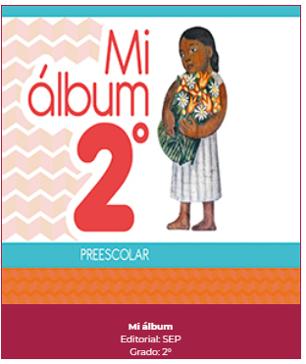
https://libros.conaliteg.gob.mx/20/K2MAA.htm

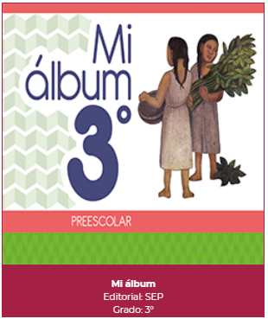
https://libros.conaliteg.gob.mx/20/K3MAA.htm

